**RAPPORT D’implémentation**

**Serveur : DNS, et couple LDAP avec Postefix**

**Implémenté et rédigé par :**

* **BIAKOTA BOMBIA Cephas Herbert**

Mise en place du dns

Editer le fichier hostname

C:\Users\cephas\Desktop\dns\b.png

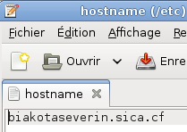

Editer le fichier hosts

C:\Users\cephas\Desktop\dns\aa.png

Ajouter l’adresse, le nom du serveur de domaine et le nom de la machine

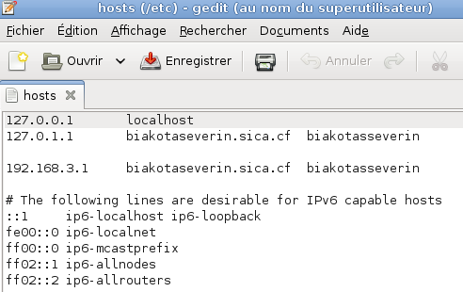

Editer le fichier host.conf

C:\Users\cephas\Desktop\dns\c.png

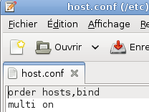

Editer le fichier sources.liste

C:\Users\cephas\Desktop\dns\e.png

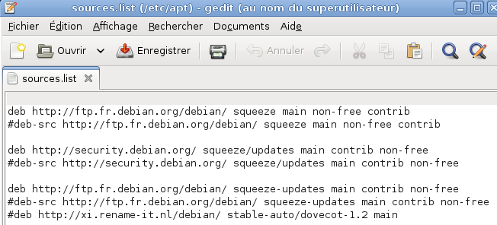

Intallation du dns

C:\Users\cephas\Desktop\dns\g.png

Modification de linterface

C:\Users\cephas\Desktop\dns\h.png

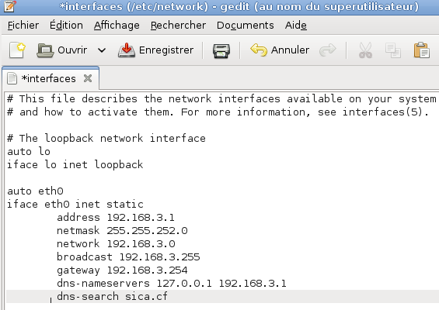

Redemarrer linterface

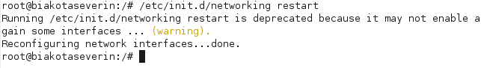

Editer le fichier resolv.conf

C:\Users\cephas\Desktop\dns\i.png

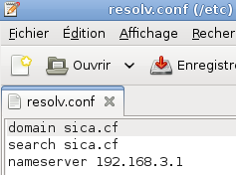

Editer le fichier named.conf.local

C:\Users\cephas\Desktop\dns\k.png

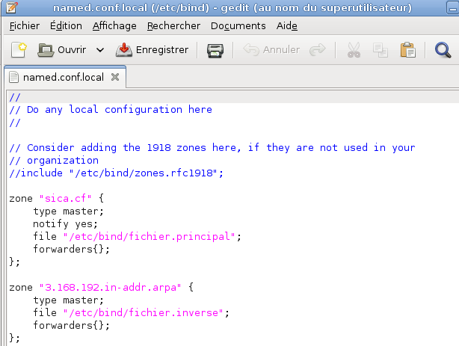

creer les fichiers secondaires (fichier.inverse et fichier.principal)

C:\Users\cephas\Desktop\dns\m.png

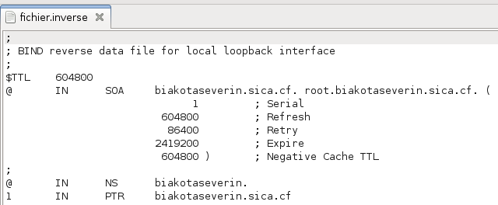

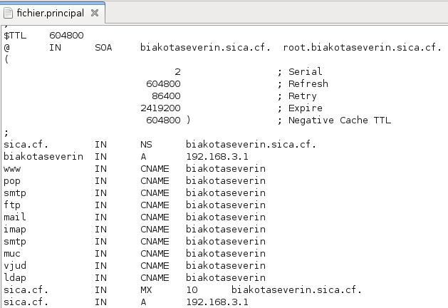

Redemerrer le service bind

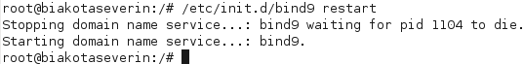

Test

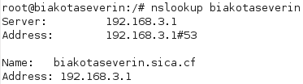

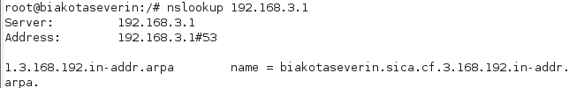

Mise en place du postfix

Installtion du mysql

Par la commande apt-get install mysql-server

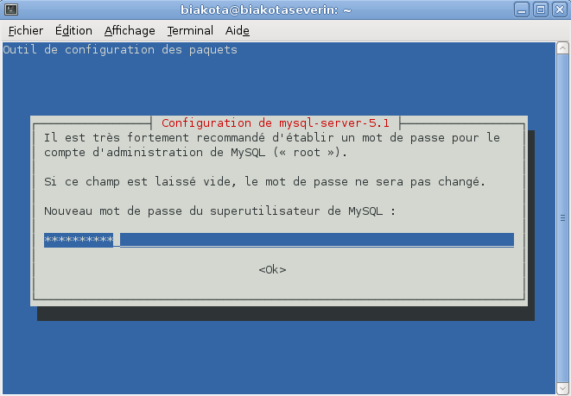

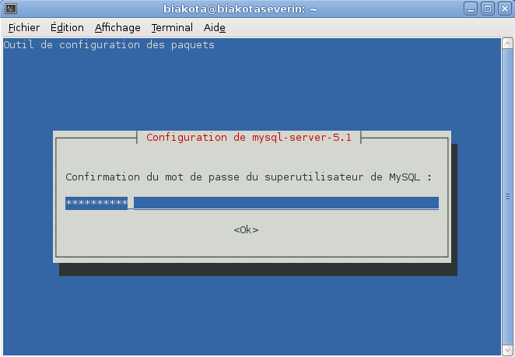

**Suppression des programmes inutiles et installation de Postfix**

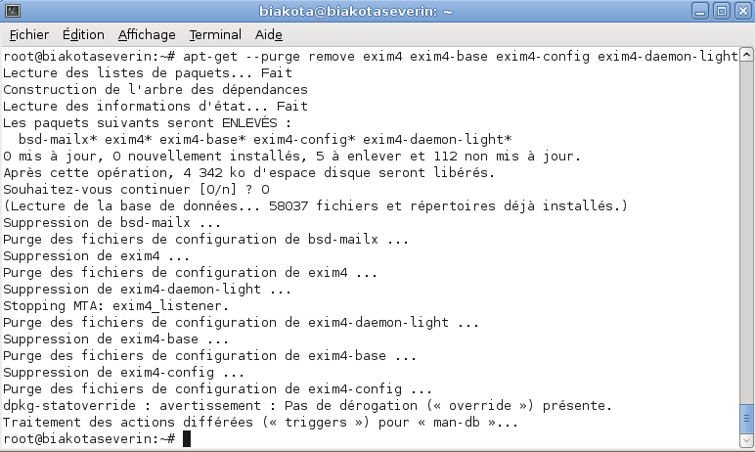

### Intsallation de :

### Postfix/Dovecot/Apache2/sasl/php

Avec la commande ci-dessous

**C:\Users\cephas\Desktop\mysql server\d.png**

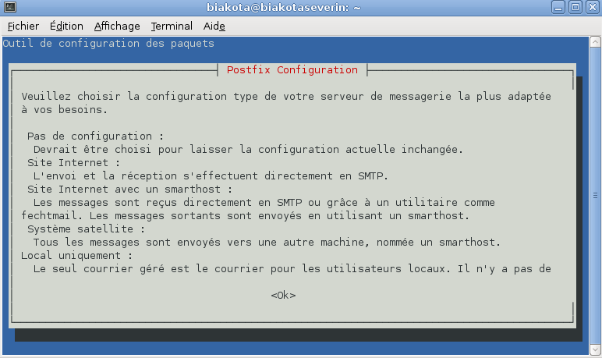

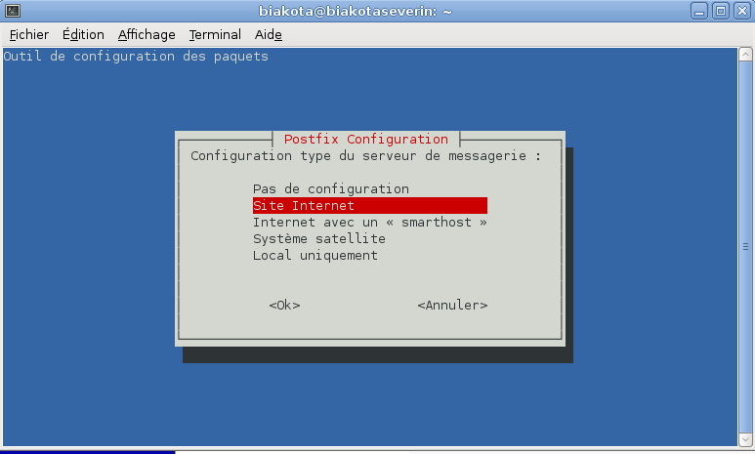

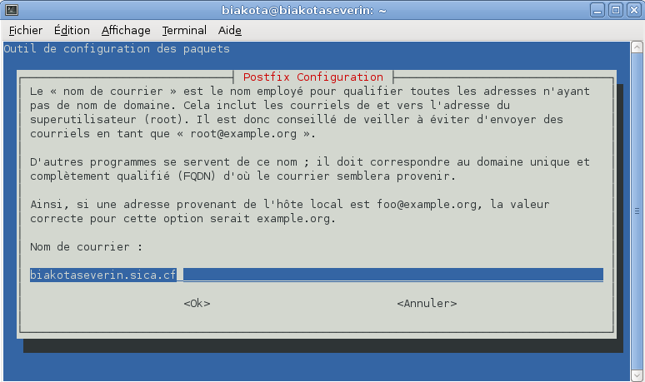

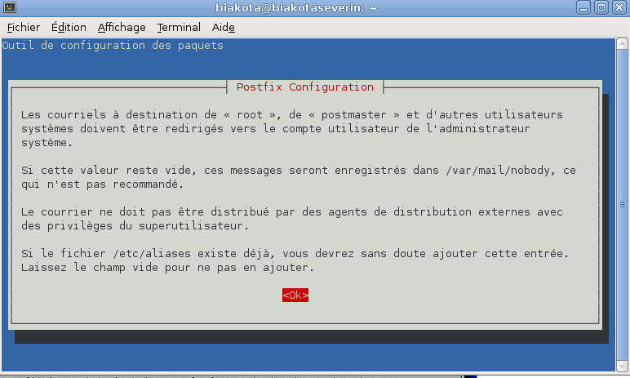

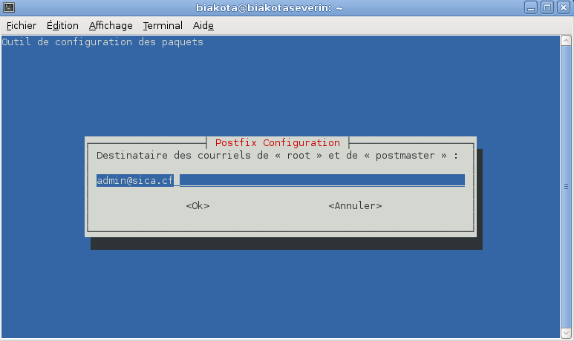

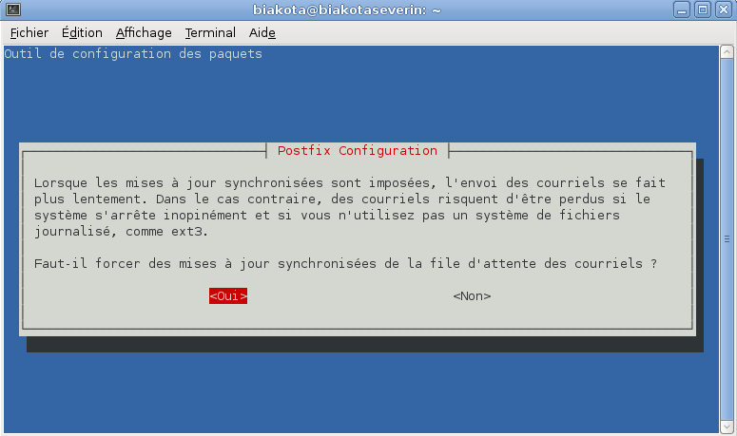

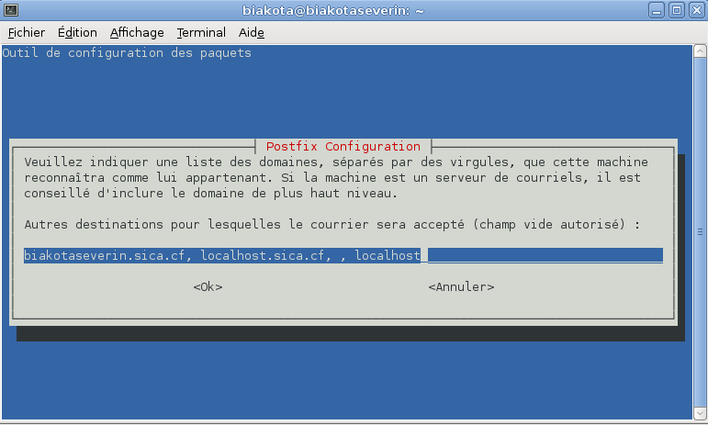

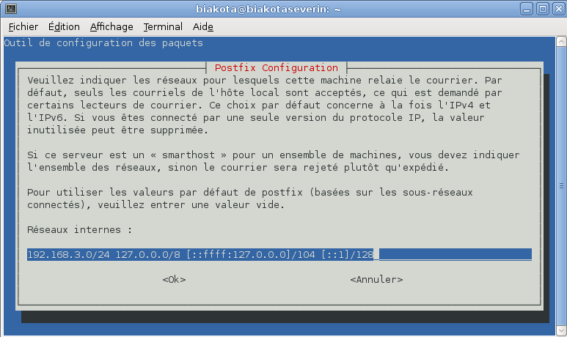

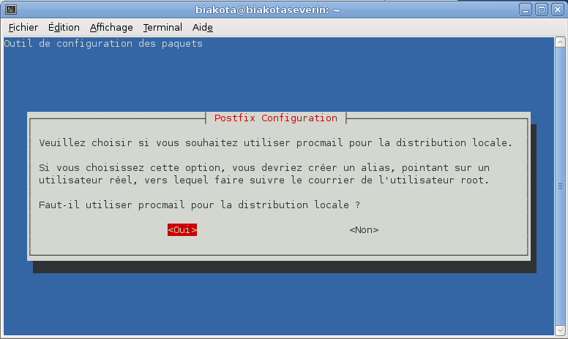

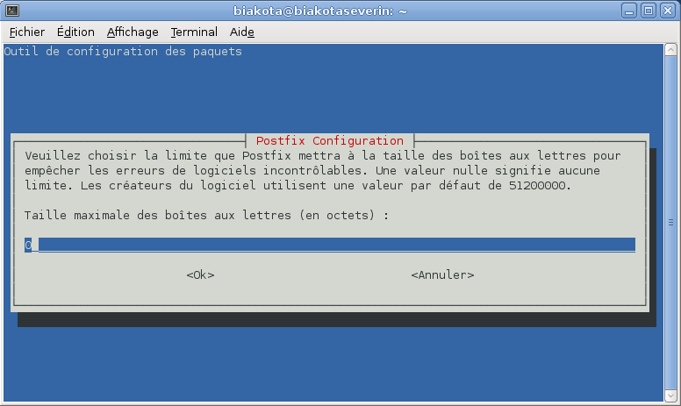

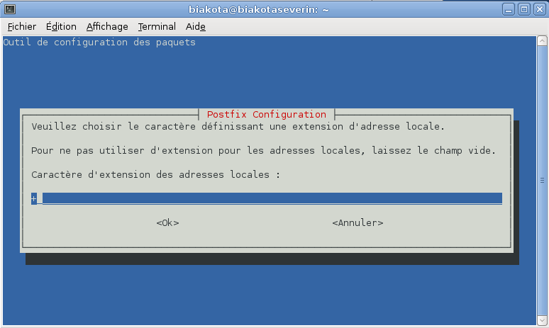

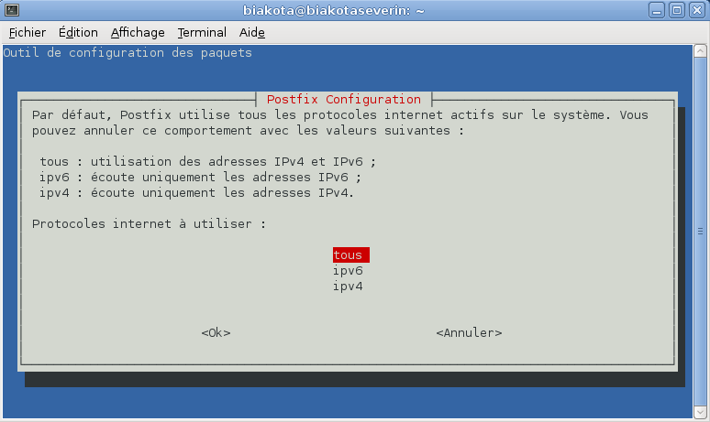

Activons donc saslauthd au démarrage. Remplacez START=no par START=yes dans

C:\Users\cephas\Desktop\mysql server\q.png

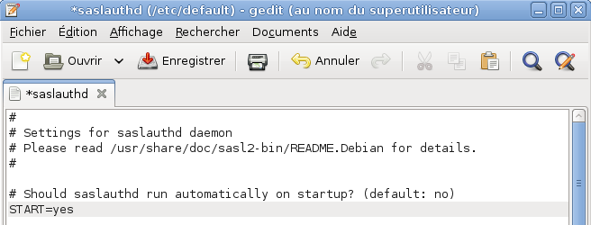

Demarrer le service

C:\Users\cephas\Desktop\mysql server\s.png

### Activation du mode SSL de Apache

Afin de sécuriser les échanges entre l'interface Web et le serveur, nous allons activer le mode SSL de Apache. C'est crucial en particulier pour les échanges de noms d'utilisateurs et mots de passe.

Créons un lien symbolique entre site-available et site enabled pour rendre disponible le SSL:

C:\Users\cephas\Desktop\mysql server\t.png

Vous pouvez éditer et modifier ce fichier pour qu'il soit adapté à votre domaine (nom de domaine, adresse mail du "webmaster"...)

Activons le mode SSL de Apache:

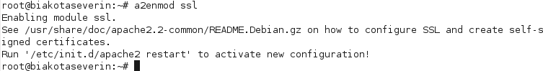

Enfin, redémarrons Apache

C:\Users\cephas\Desktop\mysql server\v.png

Vous aurez désormais accès à vos services (Webmails et Postfixadmin) au travers du https (ce qui est nettement plus sécurisant...).

Testez en vous rendant à cette adresse: [https://votre_IP/](https://votre_ip/)(https:// 192.168.3.1 /). Vous devriez avoir accès à la page d'accueil suivante:

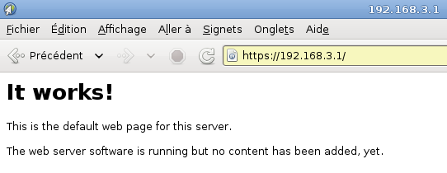

### configuration de Postfixadmin

#### Création de la base de donnée de Postfixadmin

Nous allons maintenant créer la base de donnée qui centralisera les données utilisée par Postfix et Dovecot. La gestion de cette base se fera au travers de l'interface "WebGui" de Postfixadmin

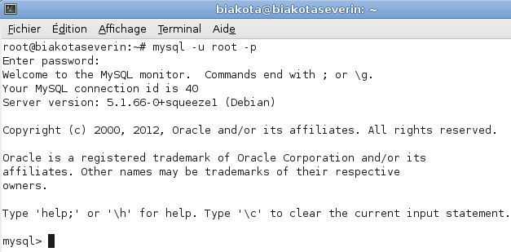

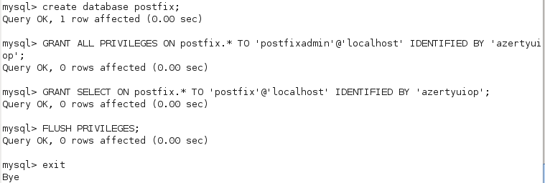

Desarchivons le paquet postfixadmin

C:\Users\cephas\Desktop\mysql server\z.png

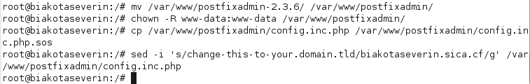

C:\Users\cephas\Desktop\mysql server\mysql\b.png

C:\Users\cephas\Desktop\mysql server\v.png

Rendez-vous maintenant à l'adresse suivante: [https://votre_IP/postfixadmin/setup.php](https://votre_ip/postfixadmin/setup.php) ([https:// 192.168.3.1/postfixadmin/setup.php](https:///postfixadmin/setup.php))

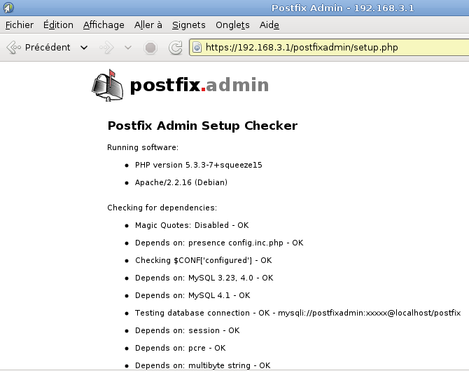

Entrez le mot de passe du "setup" afin que le programme génère un HASH de sécurité que vous irez coller dans le fichier /var/www/postfixadmin/config.inc.php

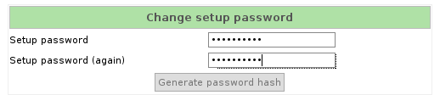

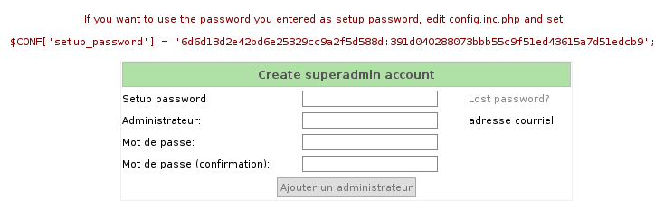

C:\Users\cephas\Desktop\mysql server\mysql\b.png

Et Remplacez:

C:\Users\cephas\Desktop\mysql server\mysql\ff.png

par

C:\Users\cephas\Desktop\mysql server\mysql\g.png

Ensuite, retapez le mot de passe de sécurité, choisissez un administrateur et donnez lui un mot de passe :

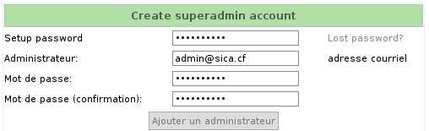

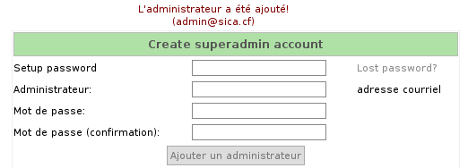

Vous pouvez maintenant vous rendre à la page d'accueil <https://192.168.3.1/postfixadmin/> :

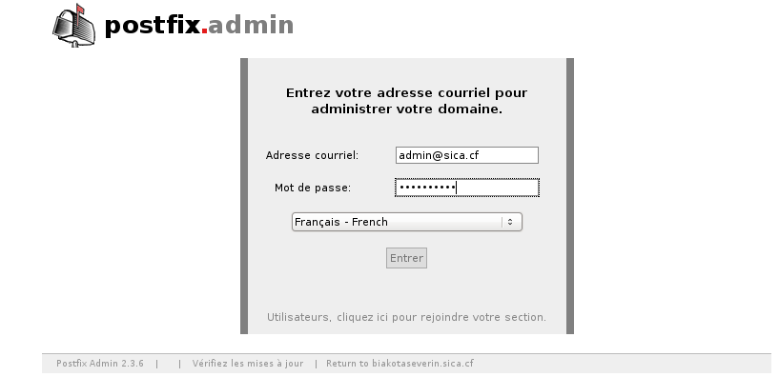

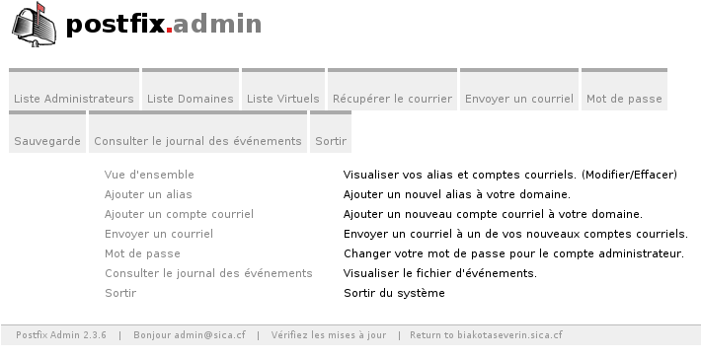

Postfix admin est maintenant configuré et opérationnel.

### Postfix

Passons à la configuration de postfix...

Nous créons tout d'abord notre utilisateur/groupe virtuel

Nous lui donnerons comme GID/UID le numéro 3000

C:\Users\cephas\Desktop\mysql server\mysql\l.png

Sauvegardons la configuration de postfix

C:\Users\cephas\Desktop\mysql server\mysql\m.png

Créons maintenant les fichiers qui contiendront les informations de connexions à notre base Mysql

C:\Users\cephas\Desktop\mysql server\mysql\n.png

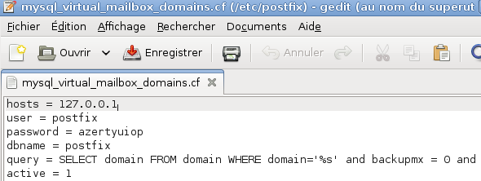

C:\Users\cephas\Desktop\mysql server\mysql\o.png

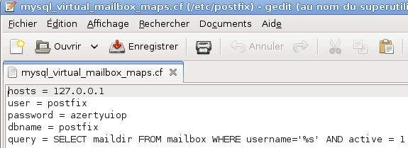

C:\Users\cephas\Desktop\mysql server\mysql\q.png

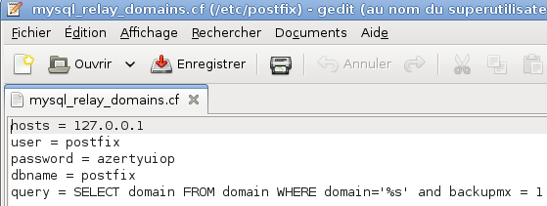

C:\Users\cephas\Desktop\mysql server\mysql\r.png

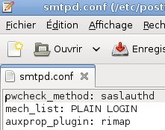

Mettons à jour /etc/default/saslauthd avec ces paramètres (ne touchez pas au reste...)

Sauvegarde avant modification

C:\Users\cephas\Desktop\mysql server\mysql\s.png

C:\Users\cephas\Desktop\mysql server\mysql\t.png

Ajoutons postfix au groupe sasl:

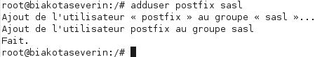

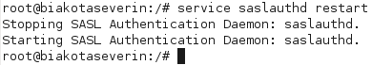

Ajoutons ce qui suit au fichier /etc/postfix/main.cf:

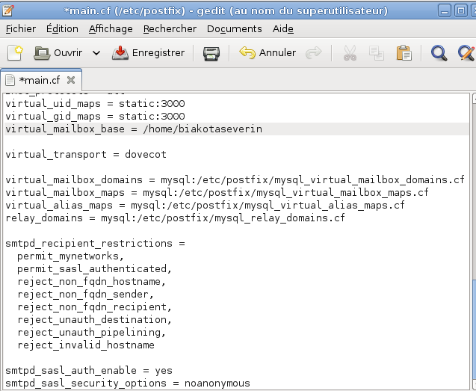

Ajoutez ceci à la fin de votre fichier /etc/postfix/master.cf

C:\Users\cephas\Desktop\mysql server\mysql\x.png

Créons le fichier /etc/dovecot/dovecot-mysql.conf (c'est lui qui contiendra les paramètres de connexion à Mysql)

C:\Users\cephas\Desktop\mysql server\mysql\y.png

C:\Users\cephas\Desktop\mysql server\mysql\z.png

Modiffier le fichier dovecot.conf

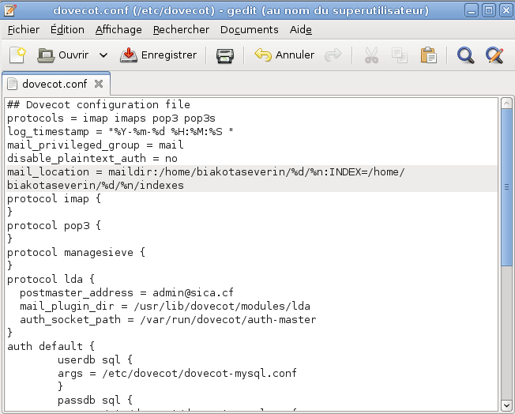

Redemarrons le service dovecot

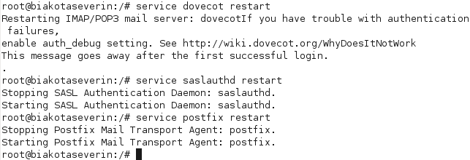

### Premiers essais

A partir de maintenant, nous devrions être capables de tester notre serveur de messagerie

Pour commencer, il faut créer un domaine virtuel et un utilisateur avec l'interface de postfixadmin:

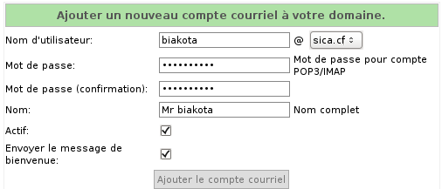

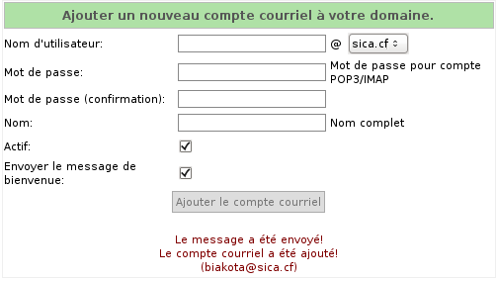

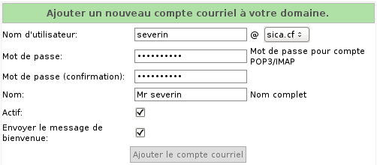

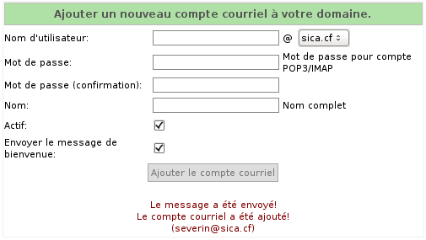

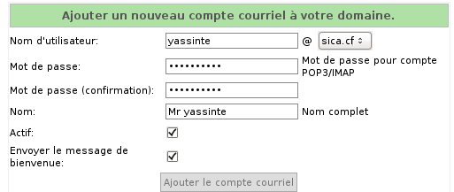

#### Test de l'ensemble de la chaine

Votre serveur mail devrait être dés à présent pleinement fonctionnel; Vous pouvez tester l'ensemble de la chaîne avec la commande suivante: Nous envoyons un email à biakota@sica.cf (Le domaine et la boite e-mail doivent évidemment exister...) à partir de root et nous ouvrons les logs.

Il faudra installer mailx pour pouvoir faire des essais d'envois:

C:\Users\cephas\Desktop\mysql server\mysql\mysq\j.png

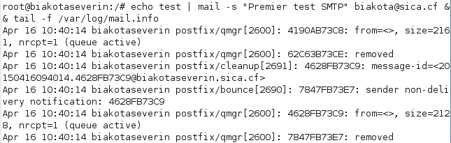

CTRL + C pour sortir.

#### Test du SMTP AUTH

Vous pouvez maintenant vous connecter au serveur de messagerie en utilisant Telnet:

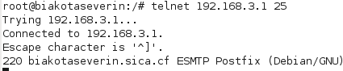

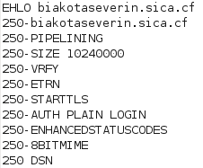

C:\Users\cephas\Desktop\mysql server\mysql\mysq\p.png

## Le Webmail

Il existe deux types de Webmail au choix :

1. Squirrelmail: Simplissime, léger et possédant de multiples plugins;
2. Roundcube: Plus lourd mais plus complet;

Nous allons nous concentrer sur spuirrelmail

**Squirrelmail**

Nous avons deux méthodes : Méthode via apt et méthode via le paquet source.

Nous utiliserons la méthode via apt

H:\mysql server\mysql\mysq\q.png

Configurez Squirrelmail de la manière suivante :

H:\mysql server\mysql\mysq\s.png

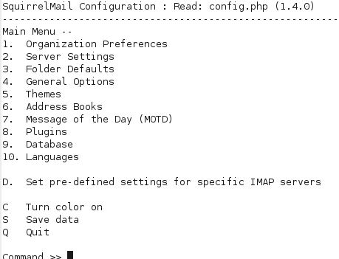

H:\mysql server\mysql\mysq\ta.png

H:\mysql server\mysql\mysq\tb.png

H:\mysql server\mysql\mysq\tc.png

H:\mysql server\mysql\mysq\td.png

H:\mysql server\mysql\mysq\tf.png

H:\mysql server\mysql\mysq\u.png

Testez avec cette adresse:

[http://adresse_IP_du_serveur/squirrelmail](http://adresse_ip_du_serveur/squirrelmail)

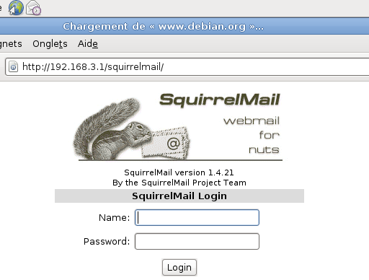

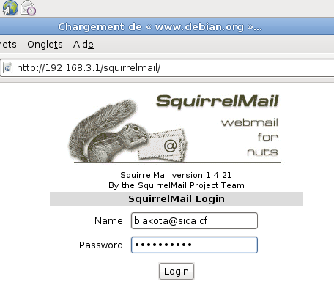

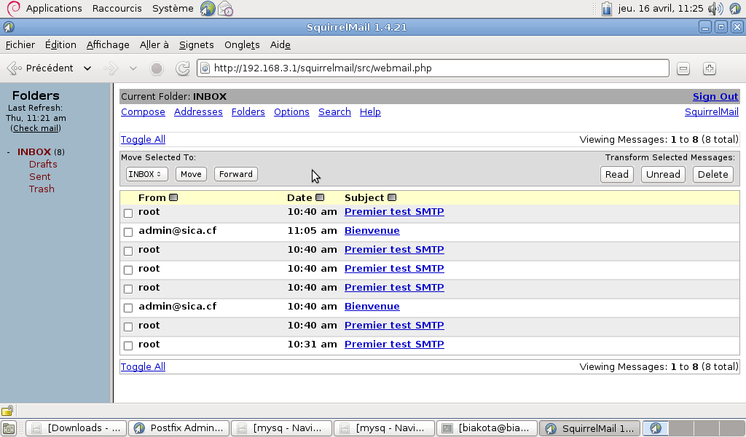

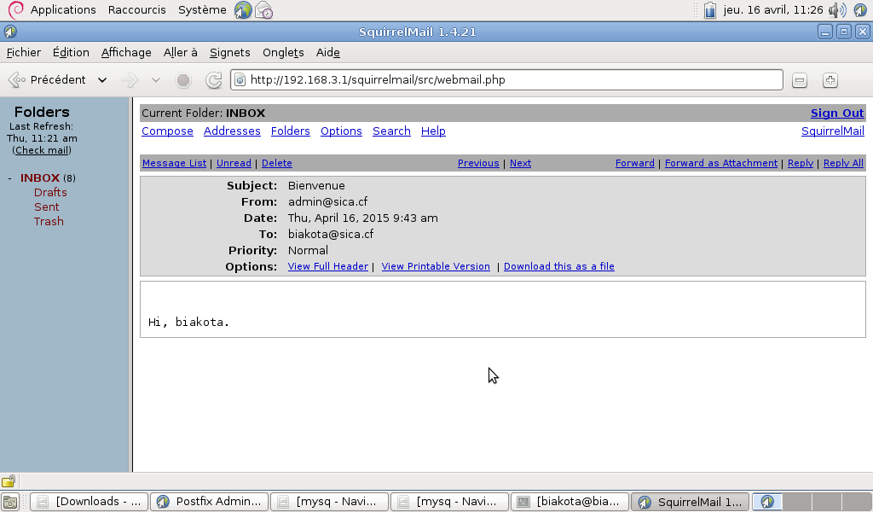

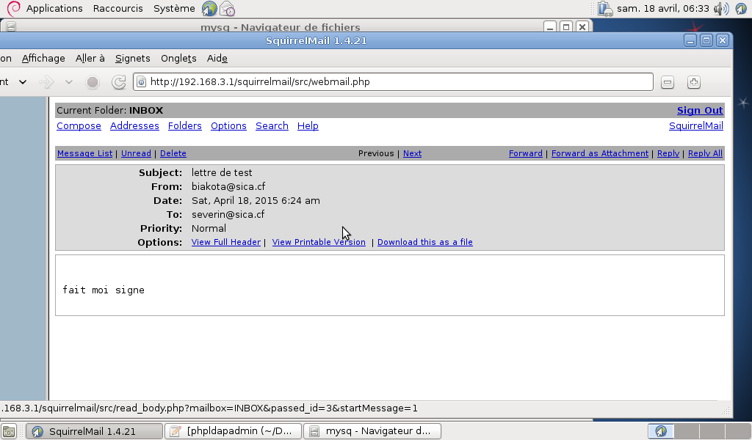

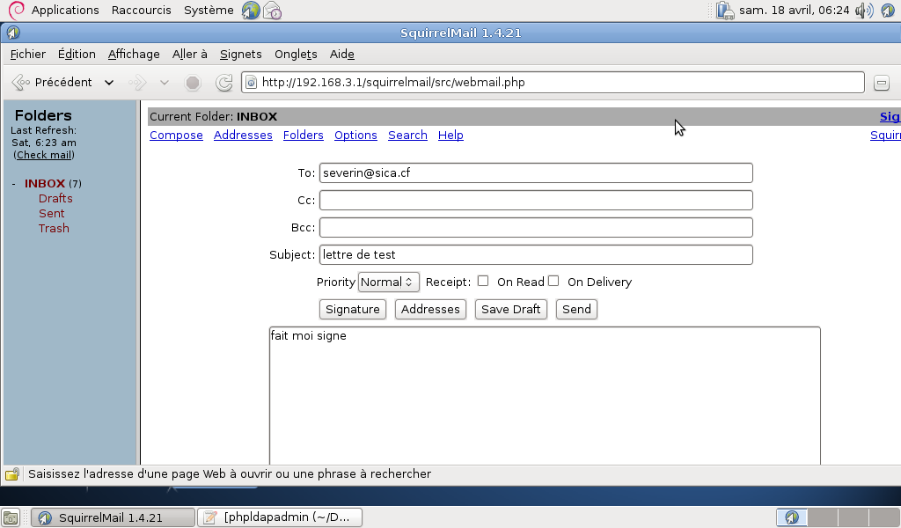

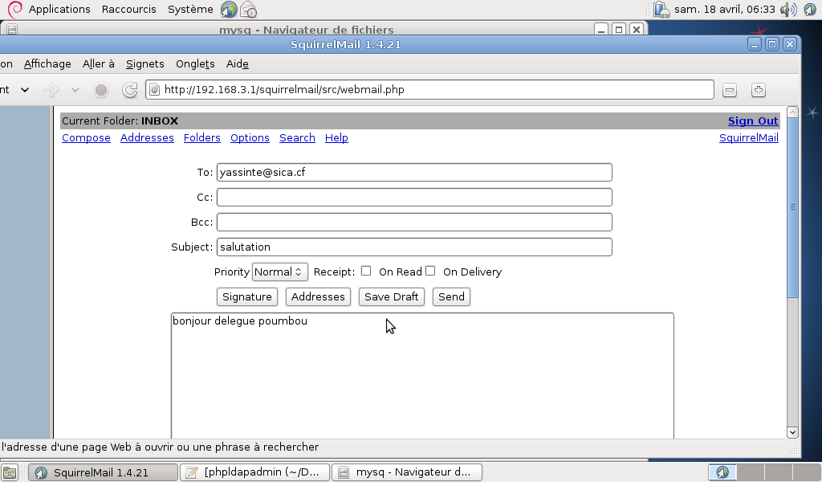

**Mise en place du LDAP**

H:\ldap\a.png

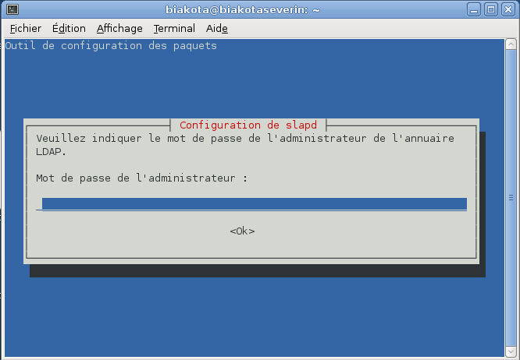

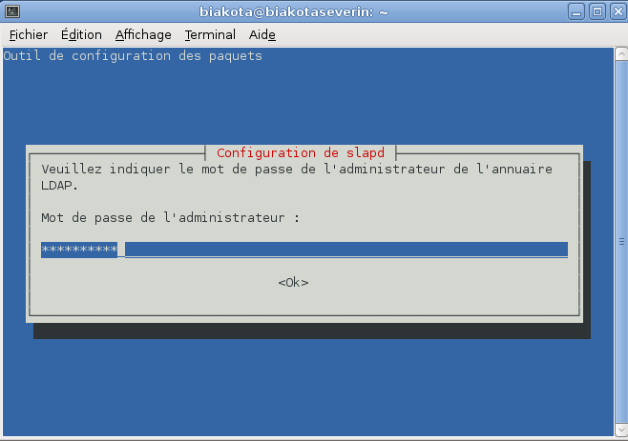

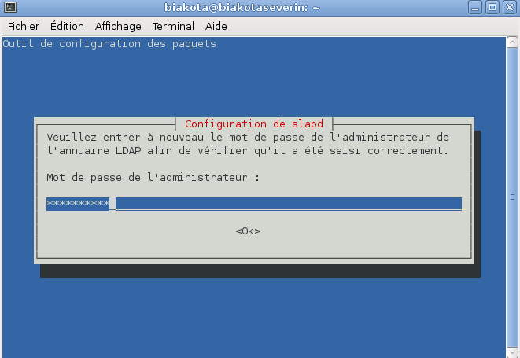



Copions slapd.config dans /etc/ldap

H:\ldap\ea.png

Allons maintenons chiffrer les mot de passe :

Administrateur

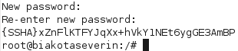

Utilisateur biakota

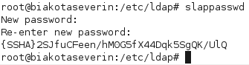

Utilisateur severin

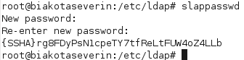

Editer maintenant le fichier slapd.conf

Insérer le mot de passe de l’administrateur chiffré

H:\ldap\g.png

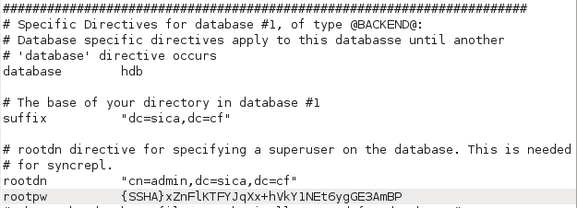

H:\lda\a.png

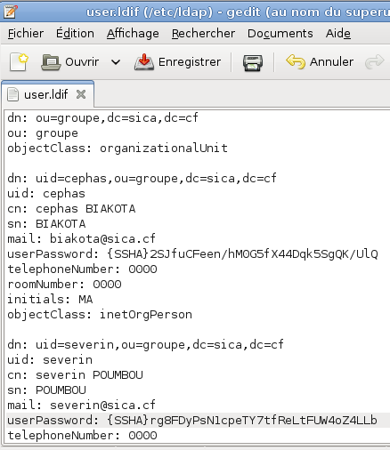

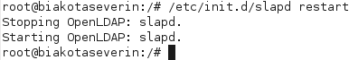

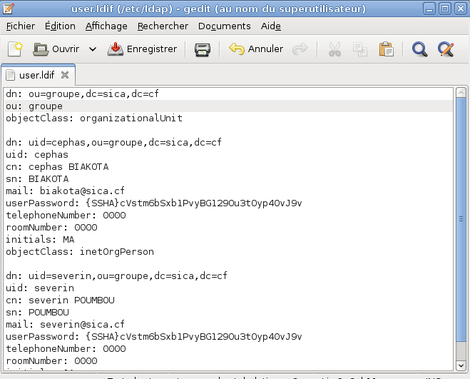

Ajoutant les utilisateurs crées dans ldap

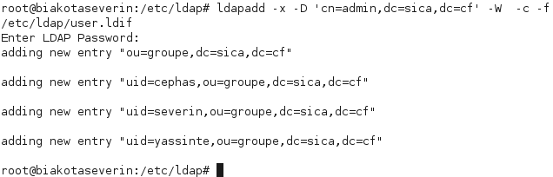

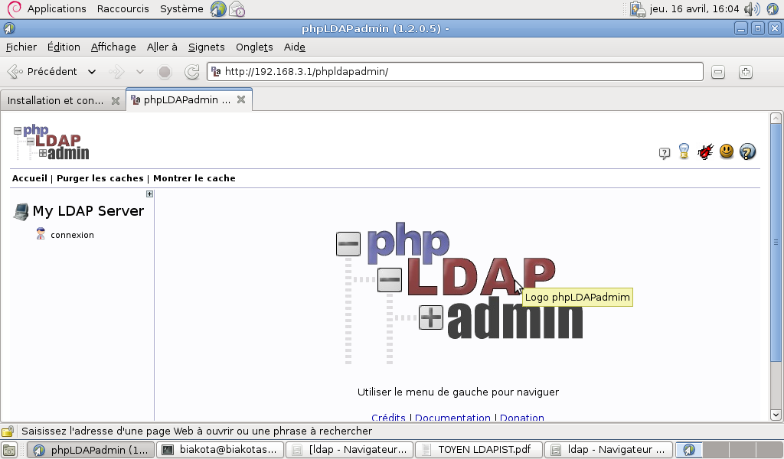

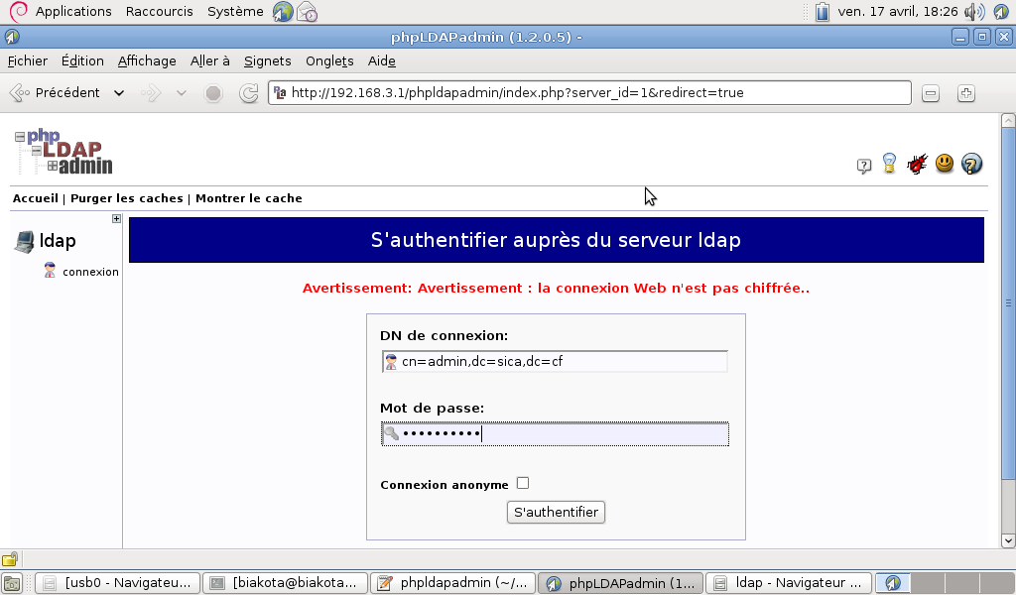

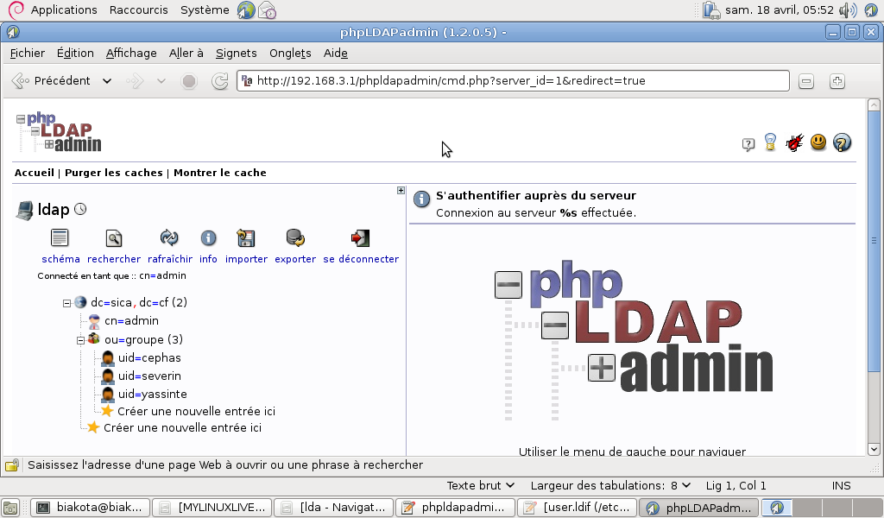

Couplage Messagerie avec LDAP

H:\a\j.png

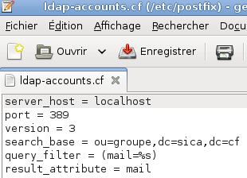

H:\a\i.png

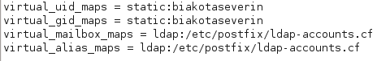

H:\dovecot\ga.png

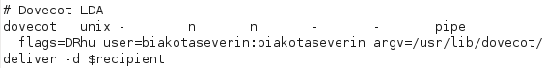

test

